SMLOUVA
Č. S/18147
O provádění servisní činnosti na vzduchotechnickém a klimatizačním zařízení
Uzavřená dle ustanovení občanského zákoníku
( dále jen smlouva )
1.SMLUVNÍ STRANY
Zhotovitel:
Progresklima CZ s.r.o., Houbalova 4, 628 00 Brno
Do obchodního rejstříku zapsána u Krajského soudu v Brně, oddíl C. vložka 15296
Zastoupená:
IČO: 60707780
DIČ: CZ 60707780
Bankovní spojení:
Číslo účtu:
Tel:
Zástupce při jednání ve věcech
Smluvních:
Technických:
( dále jen zhotovitel ) a
Objednatel:
Integrované centrum sociálních služeb Jihlava, příspěvková organizace, Brtnická 754/15, 586 01 Jihlava
Zastoupená:
IČO: 00400840
Bankovní spojení:
Číslo účtu:
Tel.:
Zástupce při jednání ve věcech
Smluvních:
Technických:
( dále jen objednatel )
Uzavírají tuto smlouvu.
II. PŘEDMĚT SMLOUVY
1 Předmětem smlouvy je provádění servisní činnosti, tj. provádění pravidelné technické údržby a odstraňování případných závad vzduchotechniky a klimatizace v objektu: Jihlava, Žižkova 106
2 Servisní činnost bude prováděna v rozsahu nutném pro provoz zařízení v parametrech předepsaných projektem, technickou dokumentací k tomuto zařízení nebo provozními požadavky na zařízení kladenými. Zhotovitel se zavazuje, že bude pro objednatele řádně vykonávat činnosti, které jsou předmětem této smlouva, a objednatel se zavazuje, že řádně provedené a v dohodnutém termínu provedeno práce / služby převezme a zaplatí zhotoviteli odměnu.
3 Tato smlouva upravuje vzájemná práva a povinnosti při provádění servisní činnosti za dále stanovených podmínek.
4 Pracovníci zhotovitele budou dodržovat bezpečnostní předpisy a předpisy požární ochrany.
III. ROZSAH A CENA PRACÍ
1 Rozsah pravidelné technické údržby a její cena se řídí Harmonogramem servisních prací, uvedeným v příloze č. 1 a na základě Rozsahu servisní činnosti, uvedené v příloze č. 2. Po ukončení servisních prací je zhotovitel oprávněn na základě servisní zprávy potvrzené objednavatelem nebo jeho oprávněným zástupcem, vystavit fakturu splatnou do 14 dnů ode dne prokazatelného doručení objednavateli.
2 Případné havárie a závady, které zhotovitel nemohl předpokládat ani ovlivnit budou řešeny a odstraňovány dohodou obou smluvních stran na základě požadavku objednatele.
3 servisní činnosti, nenáležící do pravidelné technické údržby budou účtovány na základě cenové nabídky, případně hodinovou sazbou + náklad na cestovné a použitý materiál.
Hodinová zúčtovací sazba – 650 Kč / 1 pracovník
Cestovní náhrady – 1 500 Kč paušál.
4 O víkendech a svátcích se hodinové sazby zvyšují o 100 %
5 Každá započatá hodina je považována jako hodina další
6 K cenám bude připočtena odpovídající výše DPH
7 Adresa objednavatele pro doručování daňových dokladů je: Integrované centrum sociálních služeb Jihlava, příspěvková organizace, Brtnická 754/15, 586 01 Jihlava
IV. TERMÍN PLNĚNÍ
1 Termíny plnění pravidelné technické údržby VZT a klimatizace jsou stanoveny přílohou č. 1 na základě provozních podmínek a termínů doporučených výrobcem. Zhotovitel bude sám kontrolovat včasný nástup na tuto servisní činnosti v závislosti na Harmonogramu servisních prací v příloze č.1
2 Servisní činnosti dle čl. III odstavce 2, tj. odstranění případných havárií a závad, se zhotovitel zavazuje tyto práce zahájit a v případě možnosti odstranit nejpozději během následujícího pracovního dne od nahlášení, pokud nebude s objednavatelem dohodnuto jinak.
3 Termín zahájení servisní činnosti nahlásí zhotovitel kontaktnímu zaměstnanci objednavatele vždy telefonicky nejméně dva pracovní dny předem.
4 Standardní pracovní doba je od 7.00 – 16.00 hod..
V. ZÁVAZKY OBJEDNAVATELE
1. Objednavatel zajistí přístup pracovníků k provádění servisní činnosti na zařízení dle této smlouvy, dále parkovací místo pro vozidlo zhotovitele pro dobu plnění servisních prací.
2 Objednavatel je povinen zajistit kolem zařízení dostatečný prostor pro provádění servisních prací, v případě potřeby zajistí na své náklady zvedací a montážní plošiny.
3 Zhotovitel provede likvidaci spotřebního materiálu a odpadu vzniklého při servisních pracích na základě požadavku uživatele za předem dohodnutou cenu.
VI. PLATNOST SMLOUVY
1 Smlouva nabývá platnosti dnem podepsání oběma smluvními stranami
2 Smlouva se uzavírá na bodu neurčitou s výpovědní lhůtou 3 měsíce, které začíná běžet prvního dne měsíce následujícího po doručení písemné výpovědi druhé smluvní straně.
3 Smluvní strany mohou od této smlouvy odstoupit ihned v případě podstatného porušení smluvních povinností. Za podstatné porušení povinností ze strany objednatele se považuje zejména opakované neproplacení daňového dokladu v termínu je splatnosti. Za podstatné porušení povinností ze strany zhotovitele se považuje zejména neposkytnutí servisní činnosti ve sjednaném čase a neplnění ustanovení této smlouvy.
VII. ZÁRUKY A ZÁVAZKY ZHOTOVITELE
1 Na provedené práce firma Progresklima CZ, s.r.o. poskytuje záruku v trvání 6 měsíců.
2 Během záruční doby, podle odstavce č.1 tohoto článku této smlouvy se zhotovitel zavazuje v době do 24 hod. od obdržení písemné ( e mail ) reklamace objednavatele, nebo nebude-li to technicky prokazatelně možné, pak ve lhůtě, na které se objednatel se zhotovitelem dohodne, odstranit případné závady.
3 Zhotovitel ručí za všechny závady vzniklé v důsledku nekvalitního nebo nedostatečného servisu a závady takto způsobené odstraní zdarma.
4 Při požadavku na odstranění závady objednatelem se zhotovitel zavazuje nastoupit na řešení závady nejpozději během dalšího pracovního dne od nahlášení.
5 Mimo pracovní dobu objednatel nahlásí závadu na pohotovostní telefon a písemně na e-mail:
6 Zhotovitel je povinen provádět služby dle této smlouvy svědomitě a s odbornou znalostí a péčí. Služby budou poskytovány v souladu s provozními, případně výrobními předpisy stanovenými pro servisovaná zařízení.
7 Zhotovitel je povinen poskytovat služby tak, aby byl co nejméně narušen provoz příslušného pracoviště / kanceláří objednatele, a tak aby byly minimalizovány nutnost havarijních zásahů, tj. provádět preventivní servis.
8 Zhotovitel má uzavřenou pojistnou smlouvu s pojišťovnou Česká pojišťovna, která kryje standardní pojištění podnikatelských rizik a prohlašuje, že se tato pojistná smlouva vztahuje i na škody způsobené zhotovitelem v souvislosti s poskytováním služeb dle této smlouvy.

VIII. SANKCE
1 Při nedodržení splatnosti vystavené faktury je objednatel povinen zaplatit úrok z prodlení 0,05 % z dlužné částky za každý dne prodlení. Faktura se považuje za zaplacenou v den připsání částky na účet firmy Progresklima CZ s.r.o..
2 Po dobu prodlení objednatele s placením faktury není zhotovitel povinen až do finančního vyrovnání dodržet harmonogram servisních prací bez jakýchkoliv sankcí.

IX. ZÁVĚREČNÁ USTANOVENÍ
1 Tuto smlouvu lze upřesnit nebo změnit jen písemným dodatkem.
2 Právní vztahy mezi smluvními stranami se řídí občanským zákoníkem a jinými obecně platnými právními předpisy.
3 Informace uvedené v této smlouvě a v případných dodatcích jsou označeny jako důvěrné. Obě smluvní stany se zavazují zachovat mlčenlivost o všech skutečnostech, které nabyly v souvislosti s plněním této smlouvy a to i po ukončení této smlouvy. Žádná ze smluvních stran nezpřístupní třetí straně takto získané informace. Získané informace použijí obě smluvní strany pouze k plnění předmětu této smlouvy a nebudou je využívat v zájmu třetích osob a v rozporu se zájmy druhé smluvní strany.
4 Tato smlouva je vyhotovena ve dvou stejnopisech, každý s platností originálu. Každá ze smluvních stran obdrží jedno vyhotovení.
5 Nedílnou součástí této smlouvy jsou přílohy:
Č.1 Harmonogram servisních prací
Č. 2 Rozsah servisní činnosti

V Brně dne: V Jihlavě dne:

………………………………………… ………………………………………….

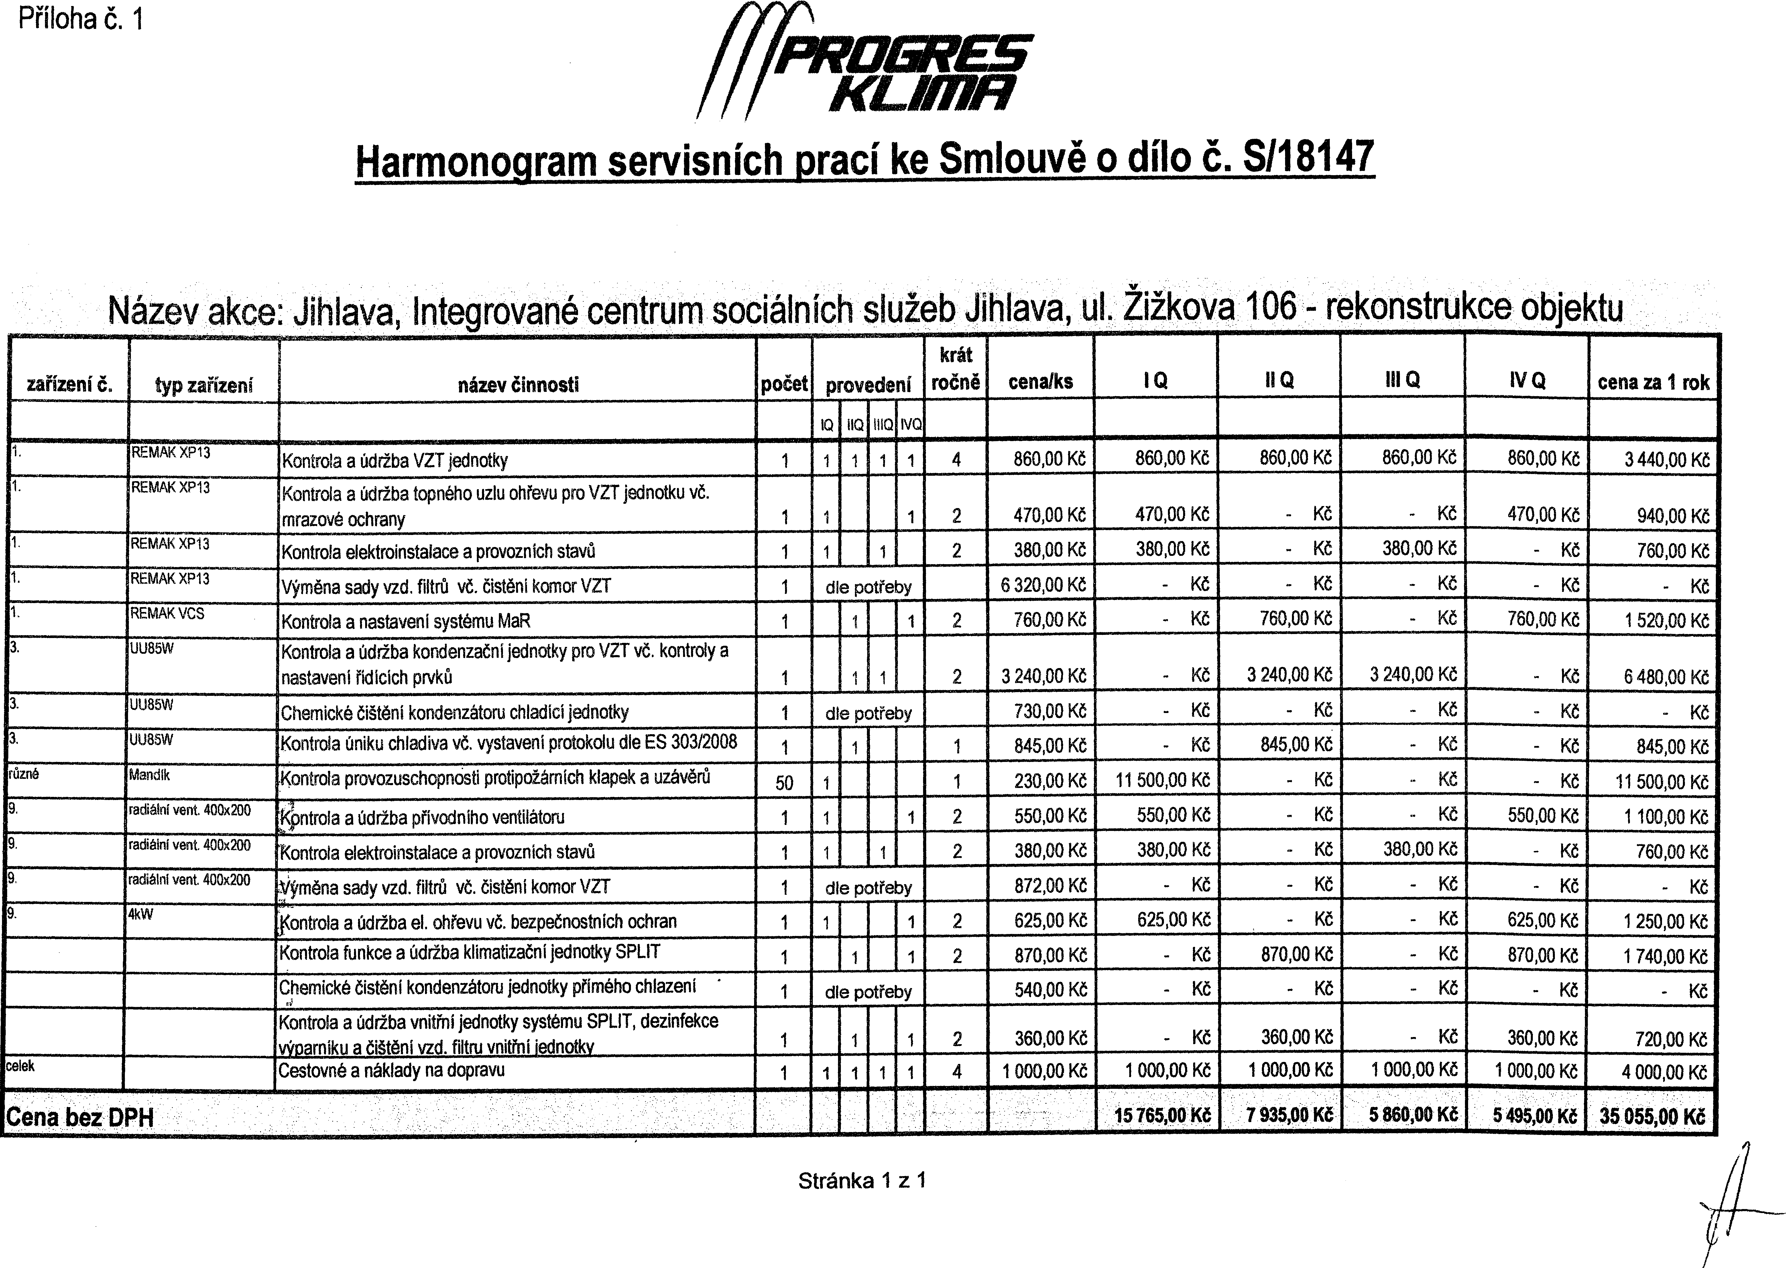

Příloha č. 1
⁻LIrES
KLAWIR
REMAK XP13
Kontrola a údržba topného uzlu ohřevu pro VZT jednotku vč. mrazové ochrany
KČ
Kč
470,00 KČ
470,00 Kč 470,00 Kč
940,00 KČ
Kontrola a údržba VZT jednotky
název činnosti
11 Q
III Q
11/ Q
860,00 KČ
860,00 Kč
860,00 Kč
cena za 1 rok
3440,00 KČ
6320,00 Kč KČ
760,00 Kč KČ
KČ
760,00 Kč
Výměna sady vzd. filtrů vč. čistění komor VZT Kontrola a nastaveni systému MaR
1 dle potřeby
760,00 Kč
Kč
1 520,00 KČ
- Kč
KČ KČ
UU85W
Kontrola a údržba kondenzadni jednotky pro VZT vč. kontroly a nastaveni řídících prvků
3 240,00 Kč 3240,00 Kč
3240,00 KČ KČ
KČ
6480,00 Kč
KČ
730,00 Kč - Kč
845,00 KČ KČ 845,00 Kč
KČ
KČ
-
KČ
KČ
KČ
KČ
Kč
KČ
230,00 Kč 11 500,00 Kč
2 550,00 Kč 550,00 KČ
KČ
872,00 Kč KČ - Kč
Kč
4kW
1 1
625,00 Kč
1 250,00 KČ
ontrola a údržba el. ohřevu vč. bezpečnostních ochran
625,00 Kč 625,00 KČ KČ KČ
1
870,00 KČ
1 740,00 Kč
Kontrola funkce a údržba klimatizační jednotky SPLIT
870,00 Kč - Kč 870,00 KČ KČ
Chemické Čistění kondenzátoru jednotky přímého chlazení
540,00 Kč - Kč KČ KČ
Kč
Kč
I dle potřeby
360,00 KČ
720,00 Kč
1
1
celek
1 000,00 KČ
4000,00 KČ
1
5495,00 Ka
35 055 00 Ka
Cena bez DP11
Kontrola a údržba vnitřní jednotky systému SPLIT, dezinfekce
- arniku a Čištění vzd. filtru vnitřní 'ednotk
Cestovné a náklady na dopravu
360,00 Kč KČ 360,00 Kč Kč
4 1 000,00 KČ 1 000,00 Kč 1 000,00 KČ 1 000,00 Kč
15 765,00 Ka :7935,00 Ka 5 860,00 Ka
Stránka 1 z 1
Harmonogram servisních prací ke Smlouvě o dílo č. S/18147
Název akce: Jihlava, Integrovaná centrum sociálnich služeb Jihlava, ul Žižkova 106 - rekonstrukce objektu
krát
počet provedeni rodně cena/ks I Q
IQ IIQ 111Q
1
Kontrola elektroinstalace a provozních stavů
380,00 Kč 380,00 Kč
KČ 380,00 KČ
760,00 Kč
- KČ
Chemické čištění kondenzátoru chladící jednotky
Kontrola úniku chladiva vč. vystavení protokolu dle ES 303/2008
Kontrola provozuschopnosti protipožárních klapek a uzávěrů
4ntro1a a údržba přívodního ventilátoru
Kontrola elektroinstalace a provozních stavů
Výměna sady vzd. filtrů vč. čistěni komor VZT
dle potřeby
1
50
1
I 1 I
I dle potřeby
KČ
845,00 KČ
11 500,00 Kč
1 100,00 Kč 760,00 Kč
- KČ
UU85W UU85W
1
REMAK XP13
IV()
4 860,00 Kč 860,00 Kč
různě Mandlk
9, radiální vent. 400x200
9. radiální vent. 400x200
9, radiální vent 400x200
1
1
2 380,00 Kč 380,00 KČ KČ 380,00 Kč
1
KČ
550,00 Kč
Kč

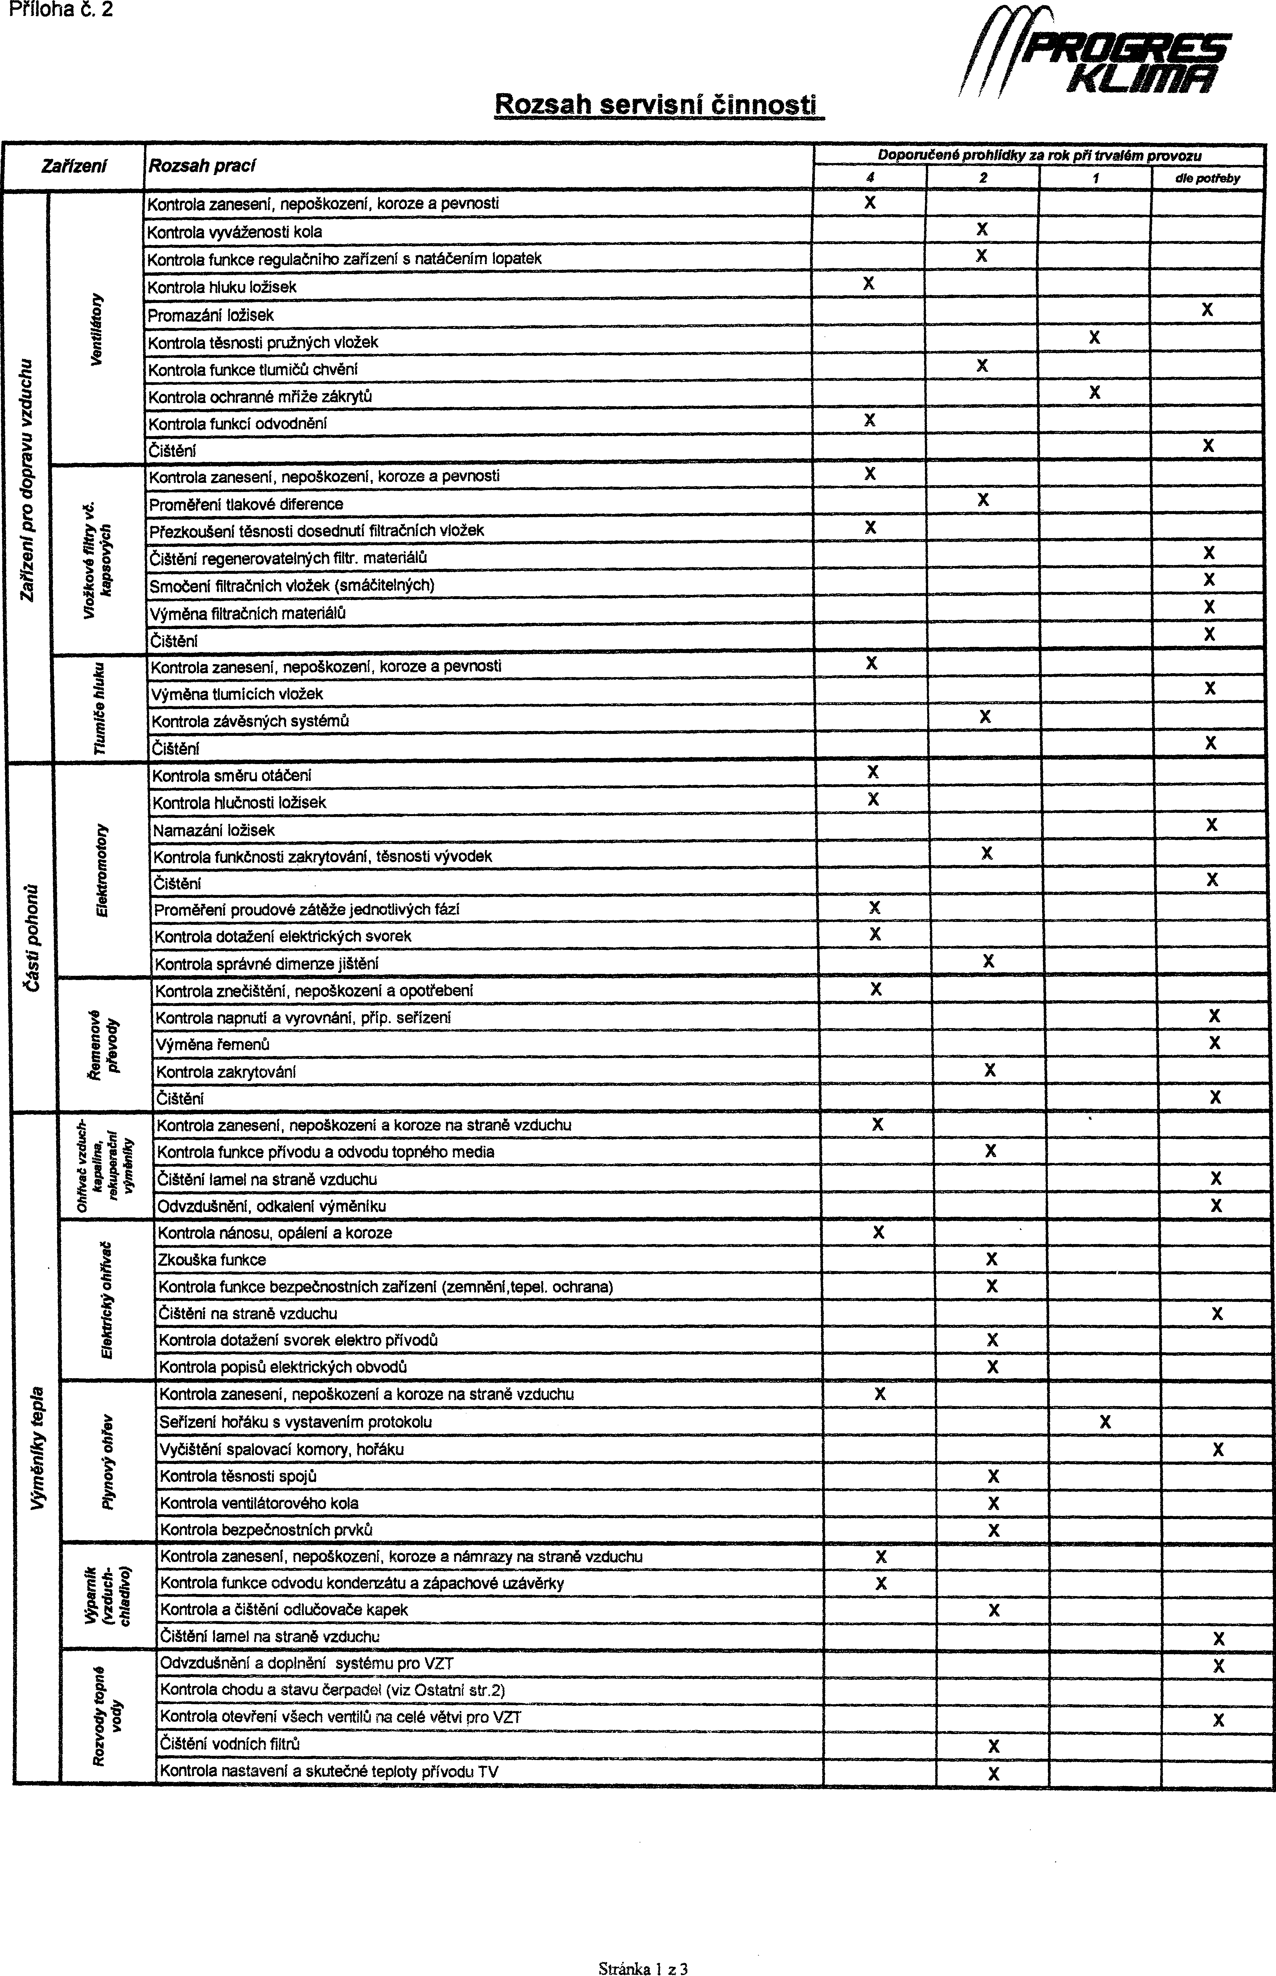
Zařízeni pro dopravu vzduchu
Tlumiče
Přiloha Č. 2
Rozsah servisní činnosti
Kontrola zaneseni, nepoškozeni, koroze a pevnosti
Zařízení Rozsah praci
Kontrola vyváženosti kola
Kontrola funkce regulačního zařízení a natáčením lopatek
Kontrola hluku ložisek Promazáni ložisek
>t›
1
Plynový ohřev
Kontrola těsnosti spojů
Kontrola ventilátorověho kola
Seřízení hořáku s vystavenlm protokolu
Vyčištěni spalovací komory, hořáku
Stránka I z 3
Výměnlky tepla

Zařízení |  | Rozsah prad |  | Doporučené prohlídky ze rokiwdém rovozu
 |  |  |  | 4 |  |  | 2 |  | 1 dle potřeby
Zvlhčovače vzduchu | Zvlhčovače vocint  - i r __ g g ___ s g  ... |  | Kontrola zaneseni, nepoškozeni, koroze a pevnosti
Zvlhčovače vzduchu |  |  | Kontrola funkce napájecího a rozprašovacího zařízení | X
Zvlhčovače vzduchu |  |  | Kontrola výšky hladiny vody | X
Zvlhčovače vzduchu |  |  | Wizení regulačního zařízení výšky hladiny vody | X
Zvlhčovače vzduchu |  |  | Kontrola funkce odkalovacího zařízení
Zvlhčovače vzduchu |  |  | Seřízeni odkalovacího zařízení | X
Zvlhčovače vzduchu |  |  | Kontrola funkce odpadu a přepadu
Zvlhčovače vzduchu |  |  | Kontrola zaneseni vodního filtru
Zvlhčovače vzduchu |  |  | Čištění vodního filtru
Zvlhčovače vzduchu |  |  | Kontrola a čištěni odlučovače kapek
Zvlhčovače vzduchu | ' _{4c}  it  8 • |  | Kontrola zaneseni, nepoškozeni, koroze a pevnosti
Zvlhčovače vzduchu |  |  | Kontrola funkce odvodu vody a ztpachově uzávěrky
Zvlhčovače vzduchu |  |  | Čištění
Zvlhčovače vzduchu | Zvlhčovač parní s vyvýječem pity |  | Kontrola zanesení, nepoškozeni, koroze a pevnosti
Zvlhčovače vzduchu |  |  | Kontrola funkce napájeni a výše hladiny | X
Zvlhčovače vzduchu |  |  | Kontrola zanesení, nepoškození a koroze vodního filtru - lapače nečistot
Zvlhčovače vzduchu |  |  | Kontrola funkce solenoidověho ventilu | X
Zvlhčovače vzduchu |  |  | Kontrola funkce vodních a parnich trysek
Zvlhčovače vzduchu |  |  | Proměření odběru proudu X
Zvlhčovače vzduchu |  |  | Kontrola parního vyvíječe na usazeniny
Zvlhčovače vzduchu |  |  | Výměna parního vyviječe
Zvlhčovače vzduchu |  |  | funkce ovládacích a bezpečnostních zařízení
Zvlhčovače vzduchu |  |  | Kontrola funkce rozdělovače páry
Zvlhčovače vzduchu |  |  | Kontrola těsnosti a nepoškozeni parního a kondenzačniho potrubí vč. armatur
Zvlhčovače vzduchu |  |  | Čištěni
Zvlhčovače vzduchu | 1  Zvlhčovač pang bez  vlastního vyvýječe pity |  | Kontrola zaneseni, nepoškození, koroze a pevnosti
Zvlhčovače vzduchu |  |  | Kontrola lapače nečistot nezaneseni X
Zvlhčovače vzduchu |  |  | Kontrola funkce regulačního ventilu
Zvlhčovače vzduchu |  |  | Dotaženi ucpávky regulačního ventilu
Zvlhčovače vzduchu |  |  | Kontrola funkce parního rozdělovače a kondenzátniho potrubí
Zvlhčovače vzduchu |  |  | Kontrola funkce bezpečnostních zařízení
Zvlhčovače vzduchu |  |  | Čištěni
Zvlhčovače vzduchu | Parní vyvýječ |  | Kontrola zaneseni, nepoškozeni, koroze a pevnosti
Zvlhčovače vzduchu |  |  | Kontrola funkce solenoidověho ventilu X
Zvlhčovače vzduchu |  |  | Kontrola funkce tlakově regulace
Zvlhčovače vzduchu |  |  | Kontrola funkce topných těles
Zvlhčovače vzduchu |  |  | Kontrola funkce vodního napájeni a výšky hladiny X
Zvlhčovače vzduchu |  |  | Kontrola funkce ovládacích a bezpečnostních zařízeni
Zvlhčovače vzduchu |  |  | Čištěni
 | Regulace |  | Kontrola nastavených parametrů
 |  |  | Kontrola funkce
 |  |  | Kontrola připojeni, trzemění a dotažení el spojů
 |  |  | Kontrola nastaveni tepelných ochran motorů
 |  |  | Kontrola funkce signalizace a ovládáni |  | X
 |  |  | Kontrola funkce a směru pohybu servopohonů |  | X
 |  |  | Kontrola funkčnosti směšovacích ventilů
 | Elektroinstalace |  | Kontrola kabeláže a dotaženi el. spojů
 |  |  | Kontrola měřením proudů motorů
 |  |  | Kontrola nastaveni a funkce proudových ochran
 |  |  | Kontrola stavu stykačů a relé
 |  |  | Čištěni rozvadědů
 | g 1  '3 ⁷4 to ti,  ct |  | Kontrola funkčnosti, poškozeni a znečištění |  |  |  |  | ,
 |  |  | Měřeni proudů jednotlivých stupňů výkonu |  |  | X
 |  |  | Kontrola připojeni, uzeměni a dotaženi el spojů
 |  |  | Čištění regulátoru a dálkového ovládáni
 | .  p...  ,81 |  | Kontrola chodu čerpadel
 |  |  | Kontrola měřením proudů čerpadel
 |  |  | Kontrola nastaveni a funkce proudových ochran |  |  |  |  |  |  | i
 | R a  ..g. 4....  k^{' 2} |  | Revize protipožárních klapek |  |  |  |  |  |  |  |  | ,
 |  |  | Revize požárních ventilátorů
 |  |  | Revize kouřových klapek

Stránka 2 z 3


Zařízení | Rozsah prací | Doporučené prohlídky za rok při trvalém provozu
Zařízení | Rozsah prací | 4 | 2 | 1 |  | dle potteb
 | Kontrola zaneseni, nepoškození, koroze a pevnosti
 | Ventilátor (viz Zařizeni pro dopravu vzduchu str 1)
 | Kontrola funkce regulačních klapek
 | Proměření kondenzsčni teploty
 | Vytištění lamel
 | Kontrola teploty kapaliny na vstupu a výstupu
 | Kontrola diferenčního tlaku chladící kapaliny na výparniku | X
 | Kontrola chodu a stavu vstřikováni
 | Čištění
 | Kontrola stavu oleje v kompresoru (je-li osazen pralleditkem)
 | Kontrola těsnosti uzavíracích ventilů | X
 | Kontrola odběru proudu v jednotlivých fázích
 | Kontrola el. topeni kompresoru
 | Kontrola tlumičů chvění
 | kontrola el spojů a jejich dotažení
Chlazení  Chladlč vzduch  Rozvody chladne vody Chladící věž Deli! Usti zařízeni hemline | Kontrola zanesení, nepoškozeni a koroze na straně vzduchu
 | Kontrola funkce přívodu a odvodu chladicího média
 | Odvzdušněnl, odkalení | ,
 | Kontrola funkce odvodu kondenzátu a zápachové uzávěrky
 | Kontrola a čištění odlučovače kapek
 | Čištěni lamel na straně vzduchu
 | kontrola vnějšího nepoškození rozvodů a izolace
 | Kontrola ucpání filtru-sušiče chladiva | X
 | Kontrola stavu hladiny na průhleditku
 | Kontrola zabarvení indikátoru
 | Kontrola stavu hladiny na sběrači chladiva
 | Kontrola funkce vstřikovacího prvku
 | Seřízení expanzního ventilu
 | Kontrola funkce ovládacích a regulačních orgánů
 | Seřízení funkce ovládacích a regulačních orgánů
 | Kontrola funkce bezpečnostních (pojišfovacich) zařízení | X
 | Seřízeni funkce bezpečnostních zařízení
 | Kontrola těsnosti části zařízení pro vedeni chladiva
 | Kontrola rick! desky
 | Kontrola kontaktů stykačů a dotaženi el spojů
 | Kontrola zaneseni, nepoškození, koroze a pevnosti
 | Ventilátor (viz Zařízení pro dopravu vzduchu str.1)
 | Kontrola doplňováni a rozdělování vody
 | Kontrola stavu hladiny vody
 | Seřízení regulačního zařízeni hladiny vody
 | Kontrola funkce odkalovače
 | Seřizováni odkalovače
 | Kontrola funkce odpadu a přepadu
 | Kontrola zanesení vodního filtru
 | Vyčištění vodního filtru
 | Kontrola funkce vytápěni vany (před a v zimním období)
 | Kontrola funkčnosti oběhových čerpadel
 | Kontrola funkce povrchového ohřevu potrubních rozvodů
 | Čištění |  | ,
 | Provedení nebo zajištěni kontroly chladící vody
 | Vypuštěni venkovni části systému
 | Kontrola topných kabelů
 | Kontrola chodu a stavu čerpadel (viz Ostatní str.2)
 | Napuštěni systému
 | Kontrola hustoty nemrznouci směsi
 | Odvzdušněnl systému
 | Čištění vodních filtrů

Pozn.: Rozsah servisní činnosti je pouze orientační a Melt na instalaci a způsobu provozovaní zařízeni. Potřebná, případně požadovaná četnost údržby zařízení a její rozsah je specifikován v Příloze Č. 1. dle instalovaného zařízení a požadavku uživatele.

Houbalova 4, 628 Or Br O_{f} Houbalova 4, 628O

IČ: 60707780 DIČ: Ca 7077:0/)


Houbalova 4, 628 Or Br O_{f} Houbalova 4, 628O
IČ: 60707780 DIČ: Ca 7077:0/)

